ИНФОРМАЦИОННОЕ СООБЩЕНИЕ О НЕОБХОДИМОСТИ ДОБРОВОЛЬНОГО ДЕМОНТАЖА ВЫЯВЛЕННОГО САМОВОЛЬНО УСТАНОВЛЕННОГО ОБЪЕКТА ДВИЖИМОГО ИМУЩЕСТВА

"27» января 2023 года г.Ульяновск
Тип самовольного объекта: металлический гараж
Место нахождения, (адресный ориентир) самовольного объекта: г. Ульяновск ул. Чистопрудная, д. 2, стр. 1, южнее ГСК «Кожевник».
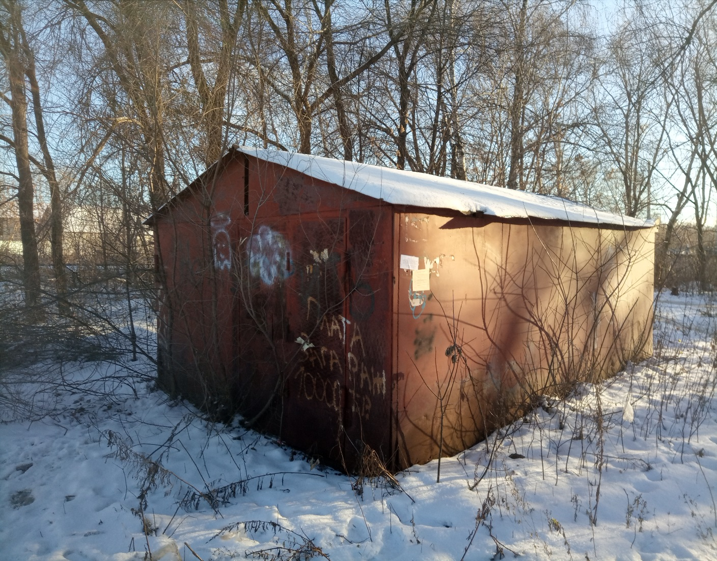

В течение 10 рабочих дней со дня опубликования информационного сообщения в газете «Ульяновск сегодня» необходимо за счёт собственных сил и средств демонтировать самовольно установленный объект движимого имущества и восстановить благоустройство территории, на которой был установлен объект в соответствии с требованиями Правил благоустройства территорий поселений (городских округов) Ульяновской области. В случае непринятия мер в указанный срок, в соответствии с законодательством объект будет демонтирован и вывезен в принудительном порядке. Информационное сообщение будет размещено на сайте администрации города Ульяновска и в газете «Ульяновск сегодня». Демонтаж силами администрации будет производиться в соответствии с Положением «О демонтаже самовольно установленных объектов движимого имущества на территории муниципального образования «город Ульяновск», утверждённым Постановлением администрации города Ульяновска от 31.03.2016 № 1044.
Демонтаж силами администрации будет производиться в соответствии с Положением «О демонтаже самовольно установленных объектов движимого имущества на территории муниципального образования «город Ульяновск», утверждённым Постановлением администрации города Ульяновска от 31.03.2016 № 1044.
ИНФОРМАЦИОННОЕ СООБЩЕНИЕ О НЕОБХОДИМОСТИ ДОБРОВОЛЬНОГО ДЕМОНТАЖА ВЫЯВЛЕННОГО САМОВОЛЬНО УСТАНОВЛЕННОГО ОБЪЕКТА ДВИЖИМОГО ИМУЩЕСТВА

"27» января 2023 года г. Ульяновск
Тип самовольного объекта: металлический гараж
Место нахождения, (адресный ориентир) самовольного объекта: г. Ульяновскул. Пушкинская, западнее д. № 4
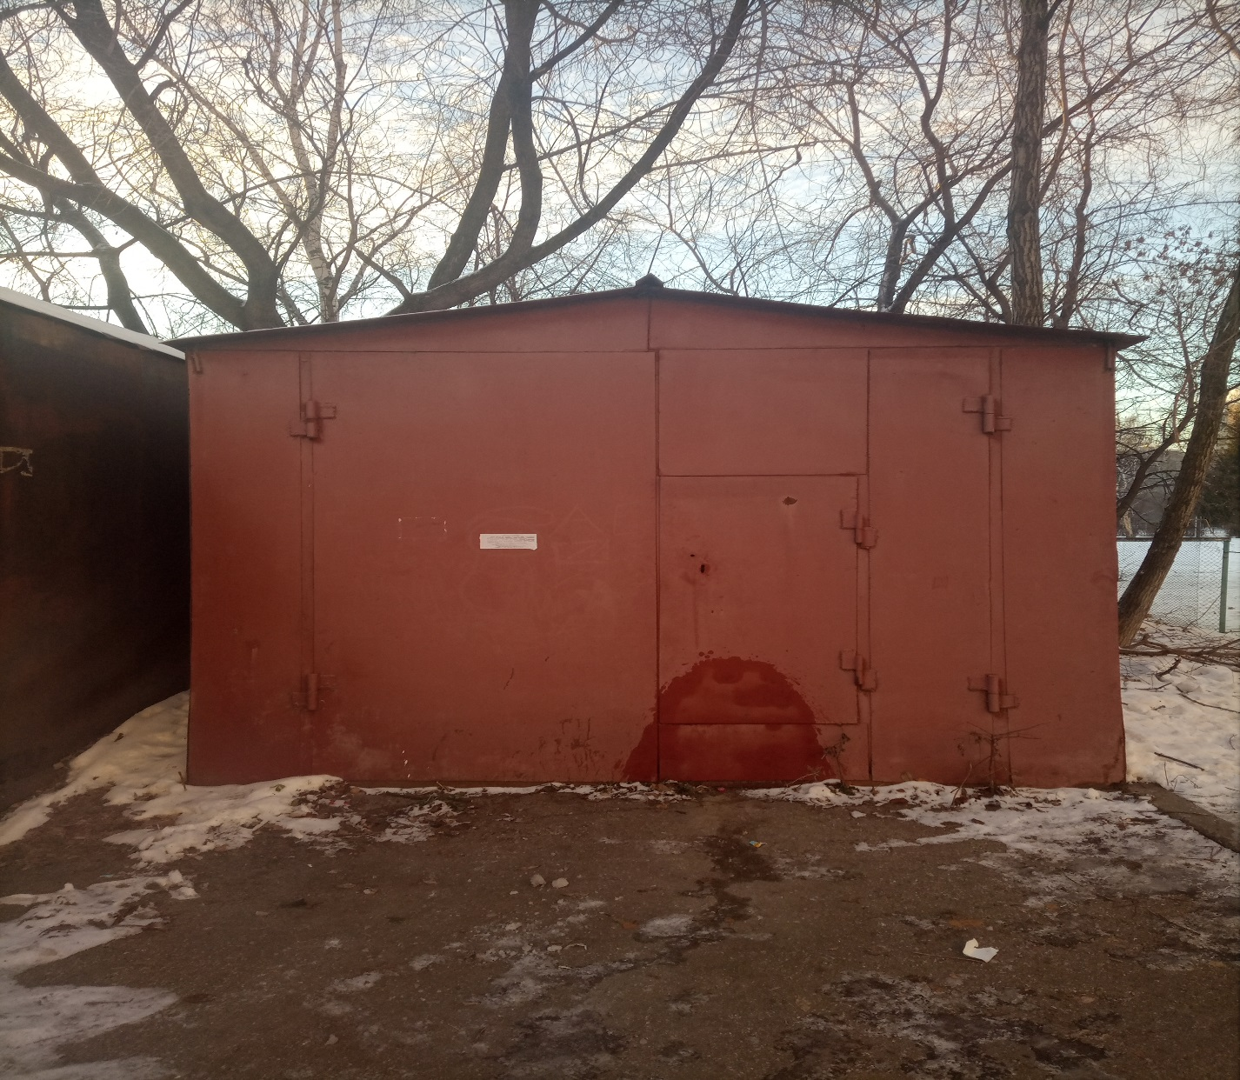

В течение 10 рабочих дней со дня опубликования информационного сообщения в газете «Ульяновск сегодня» необходимо за счёт собственных сил и средств демонтировать самовольно установленный объект движимого имущества и восстановить благоустройство территории, на которой был установлен объект в соответствии с требованиями Правил благоустройства территорий поселений (городских округов) Ульяновской области. В случае непринятия мер в указанный срок, в соответствии с законодательством объект будет демонтирован и вывезен в принудительном порядке. Информационное сообщение будет размещено на сайте администрации города Ульяновска и в газете «Ульяновск сегодня». Демонтаж силами администрации будет производиться в соответствии с Положением «О демонтаже самовольно установленных объектов движимого имущества на территории муниципального образования «город Ульяновск», утверждённым Постановлением администрации города Ульяновска от 31.03.2016 № 1044.
ИНФОРМАЦИОННОЕ СООБЩЕНИЕ О НЕОБХОДИМОСТИ ДОБРОВОЛЬНОГО ДЕМОНТАЖА ВЫЯВЛЕННОГО САМОВОЛЬНО УСТАНОВЛЕННОГО ОБЪЕКТА ДВИЖИМОГО ИМУЩЕСТВА

"27» января 2023 года г. Ульяновск
Тип самовольного объекта: металлический гараж
Место нахождения, (адресный ориентир) самовольного объекта: г. Ульяновскул. Хрустальная, западнее д. № 10 (условно № 1)
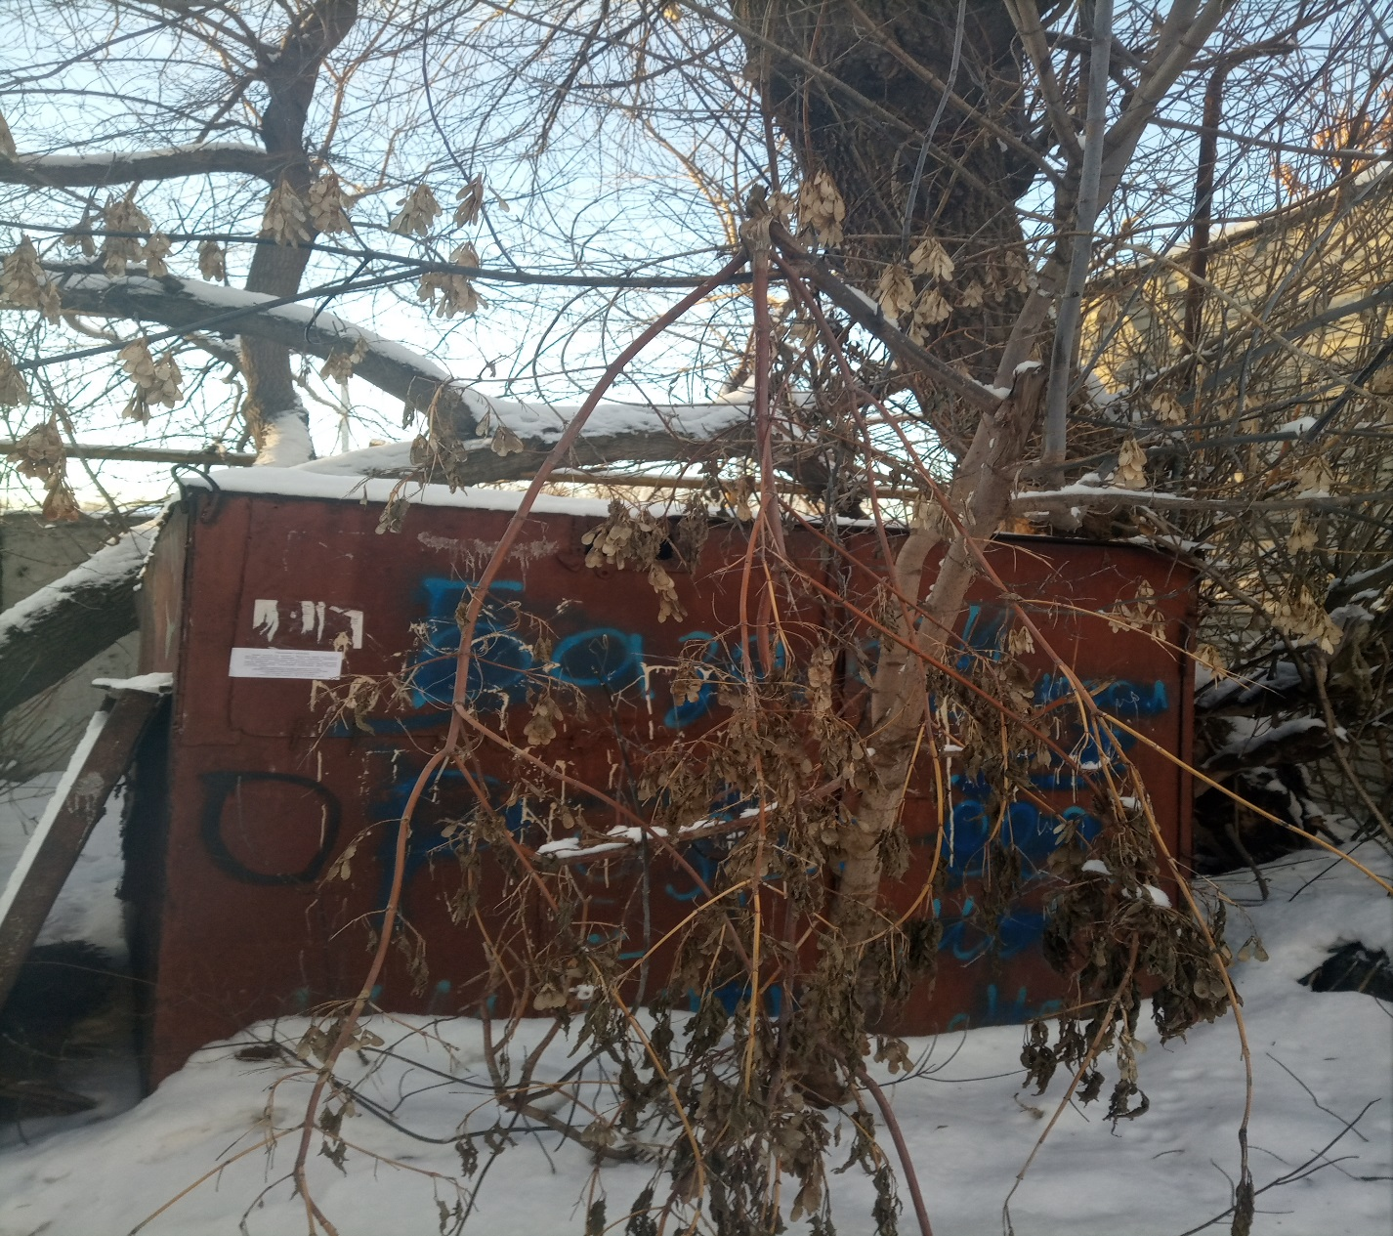
В течение 10 рабочих дней со дня опубликования информационного сообщения в газете «Ульяновск сегодня» необходимо за счёт собственных сил и средств демонтировать самовольно установленный объект движимого имущества и восстановить благоустройство территории, на которой был установлен объект в соответствии с требованиями Правил благоустройства территорий поселений (городских округов) Ульяновской области. В случае непринятия мер в указанный срок, в соответствии с законодательством объект будет демонтирован и вывезен в принудительном порядке. Информационное сообщение будет размещено на сайте администрации города Ульяновска и в газете «Ульяновск сегодня». Демонтаж силами администрации будет производиться в соответствии с Положением «О демонтаже самовольно установленных объектов движимого имущества на территории муниципального образования «город Ульяновск», утверждённым Постановлением администрации города Ульяновска от 31.03.2016 № 1044.
ИНФОРМАЦИОННОЕ СООБЩЕНИЕ О НЕОБХОДИМОСТИ ДОБРОВОЛЬНОГО ДЕМОНТАЖА ВЫЯВЛЕННОГО САМОВОЛЬНО УСТАНОВЛЕННОГО ОБЪЕКТА ДВИЖИМОГО ИМУЩЕСТВА

"27» января 2023 года г. Ульяновск
Тип самовольного объекта: металлический гараж
Место нахождения, (адресный ориентир) самовольного объекта: г. Ульяновскул. Хрустальная, западнее д. № 10 (условно № 2)
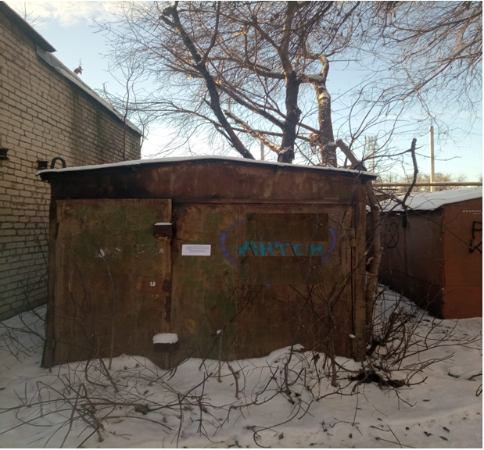
В течение 10 рабочих дней со дня опубликования информационного сообщения в газете «Ульяновск сегодня» необходимо за счёт собственных сил и средств демонтировать самовольно установленный объект движимого имущества и восстановить благоустройство территории, на которой был установлен объект в соответствии с требованиями Правил благоустройства территорий поселений (городских округов) Ульяновской области. В случае непринятия мер в указанный срок, в соответствии с законодательством объект будет демонтирован и вывезен в принудительном порядке. Информационное сообщение будет размещено на сайте администрации города Ульяновска и в газете «Ульяновск сегодня». Демонтаж силами администрации будет производиться в соответствии с Положением «О демонтаже самовольно установленных объектов движимого имущества на территории муниципального образования «город Ульяновск», утверждённым Постановлением администрации города Ульяновска от 31.03.2016 № 1044.
ИНФОРМАЦИОННОЕ СООБЩЕНИЕ О НЕОБХОДИМОСТИ ДОБРОВОЛЬНОГО ДЕМОНТАЖА ВЫЯВЛЕННОГО САМОВОЛЬНО УСТАНОВЛЕННОГО ОБЪЕКТА ДВИЖИМОГО ИМУЩЕСТВА

"27» января 2023 года г. Ульяновск
Тип самовольного объекта: металлический гараж
Место нахождения, (адресный ориентир) самовольного объекта: г. Ульяновскул. Хрустальная, западнее д. № 10 (условно № 3)
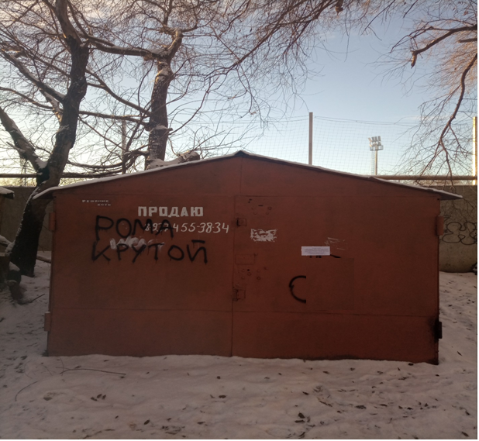
В течение 10 рабочих дней со дня опубликования информационного сообщения в газете «Ульяновск сегодня» необходимо за счёт собственных сил и средств демонтировать самовольно установленный объект движимого имущества и восстановить благоустройство территории, на которой был установлен объект в соответствии с требованиями Правил благоустройства территорий поселений (городских округов) Ульяновской области.
В случае непринятия мер в указанный срок, в соответствии с законодательством объект будет демонтирован и вывезен в принудительном порядке. Информационное сообщение будет размещено на сайте администрации города Ульяновска и в газете «Ульяновск сегодня». Демонтаж силами администрации будет производиться в соответствии с Положением «О демонтаже самовольно установленных объектов движимого имущества на территории муниципального образования «город Ульяновск», утверждённым Постановлением администрации города Ульяновска от 31.03.2016 № 1044.
ИНФОРМАЦИОННОЕ СООБЩЕНИЕ О НЕОБХОДИМОСТИ ДОБРОВОЛЬНОГО ДЕМОНТАЖА ВЫЯВЛЕННОГО САМОВОЛЬНО УСТАНОВЛЕННОГО ОБЪЕКТА ДВИЖИМОГО ИМУЩЕСТВА

"27» января 2023 года г. Ульяновск
Тип самовольного объекта: металлический гараж
Место нахождения, (адресный ориентир) самовольного объекта: г. УльяновскВарейкиса, во дворе домов № 2, № 4 (условно № 1)
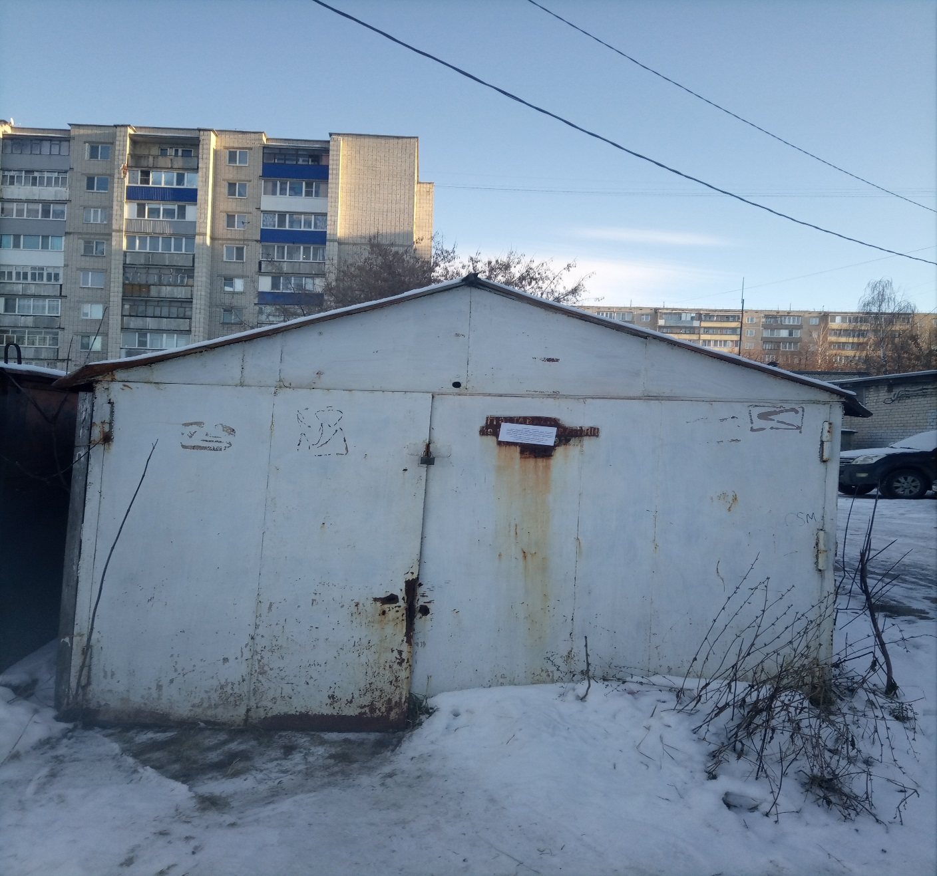
В течение 10 рабочих дней со дня опубликования информационного сообщения в газете «Ульяновск сегодня» необходимо за счёт собственных сил и средств демонтировать самовольно установленный объект движимого имущества и восстановить благоустройство территории, на которой был установлен объект в соответствии с требованиями Правил благоустройства территорий поселений (городских округов) Ульяновской области.
В случае непринятия мер в указанный срок, в соответствии с законодательством объект будет демонтирован и вывезен в принудительном порядке. Информационное сообщение будет размещено на сайте администрации города Ульяновска и в газете «Ульяновск сегодня». Демонтаж силами администрации будет производиться в соответствии с Положением «О демонтаже самовольно установленных объектов движимого имущества на территории муниципального образования «город Ульяновск», утверждённым Постановлением администрации города Ульяновска от 31.03.2016 № 1044.
ИНФОРМАЦИОННОЕ СООБЩЕНИЕ О НЕОБХОДИМОСТИ ДОБРОВОЛЬНОГО ДЕМОНТАЖА ВЫЯВЛЕННОГО САМОВОЛЬНО УСТАНОВЛЕННОГО ОБЪЕКТА ДВИЖИМОГО ИМУЩЕСТВА

"27» января 2023 года г. Ульяновск
Тип самовольного объекта: металлический гараж
Место нахождения, (адресный ориентир) самовольного объекта: г. УльяновскВарейкиса, во дворе домов № 2, № 4 (условно № 2)
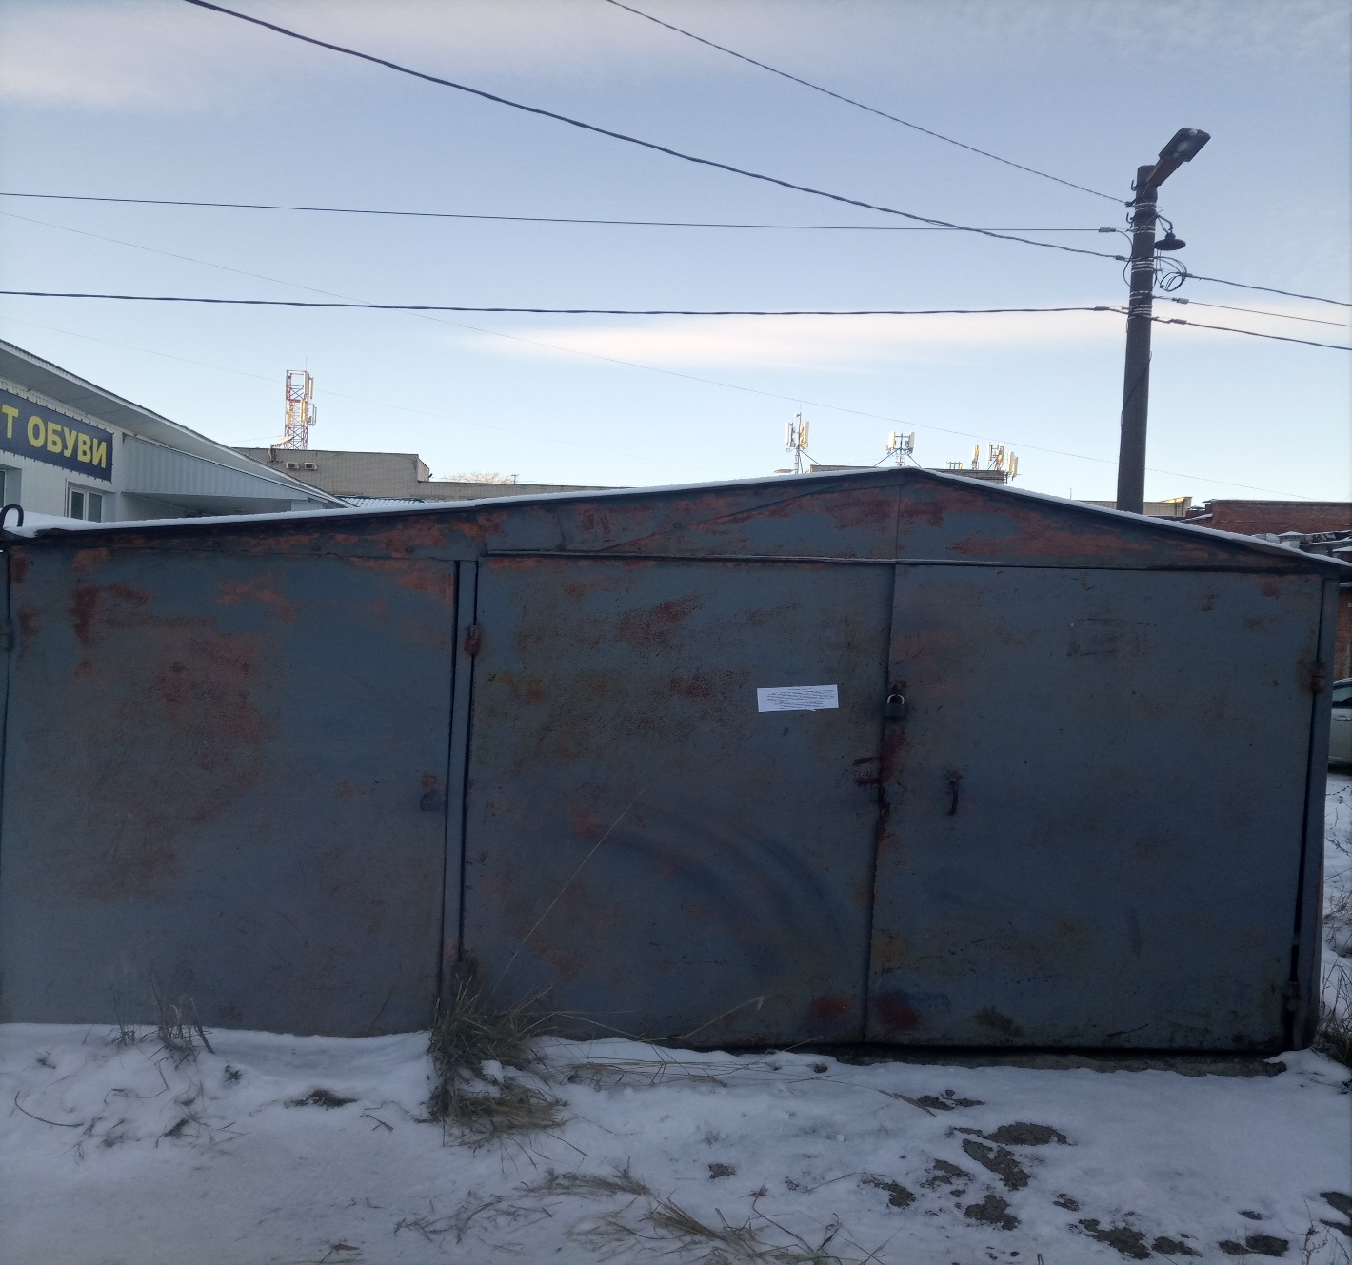
В течение 10 рабочих дней со дня опубликования информационного сообщения в газете «Ульяновск сегодня» необходимо за счёт собственных сил и средств демонтировать самовольно установленный объект движимого имущества и восстановить благоустройство территории, на которой был установлен объект в соответствии с требованиями Правил благоустройства территорий поселений (городских округов) Ульяновской области.
В случае непринятия мер в указанный срок, в соответствии с законодательством объект будет демонтирован и вывезен в принудительном порядке. Информационное сообщение будет размещено на сайте администрации города Ульяновска и в газете «Ульяновск сегодня». Демонтаж силами администрации будет производиться в соответствии с Положением «О демонтаже самовольно установленных объектов движимого имущества на территории муниципального образования «город Ульяновск», утверждённым Постановлением администрации города Ульяновска от 31.03.2016 № 1044.
ИНФОРМАЦИОННОЕ СООБЩЕНИЕ О НЕОБХОДИМОСТИ ДОБРОВОЛЬНОГО ДЕМОНТАЖА ВЫЯВЛЕННОГО САМОВОЛЬНО УСТАНОВЛЕННОГО ОБЪЕКТА ДВИЖИМОГО ИМУЩЕСТВА

"27» января 2023 года г. Ульяновск
Тип самовольного объекта: металлический гараж
Место нахождения, (адресный ориентир) самовольного объекта: г. УльяновскВарейкиса, во дворе домов № 2, № 4 (условно № 3)
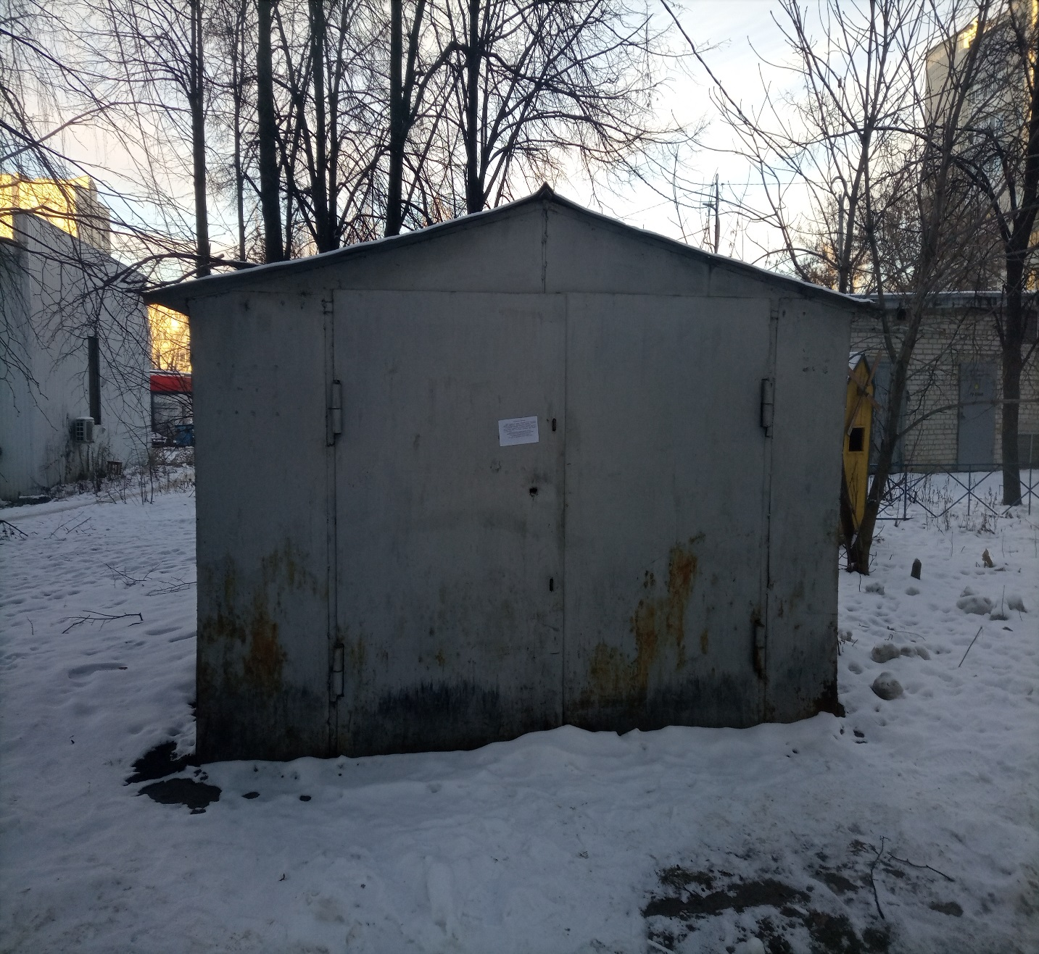 В течение 10 рабочих дней со дня опубликования информационного сообщения в газете «Ульяновск сегодня» необходимо за счёт собственных сил и средств демонтировать самовольно установленный объект движимого имущества и восстановить благоустройство территории, на которой был установлен объект в соответствии с требованиями Правил благоустройства территорий поселений (городских округов) Ульяновской области.
В случае непринятия мер в указанный срок, в соответствии с законодательством объект будет демонтирован и вывезен в принудительном порядке. Информационное сообщение будет размещено на сайте администрации города Ульяновска и в газете «Ульяновск сегодня». Демонтаж силами администрации будет производиться в соответствии с Положением «О демонтаже самовольно установленных объектов движимого имущества на территории муниципального образования «город Ульяновск», утверждённым Постановлением администрации города Ульяновска от 31.03.2016 № 1044.

